1 мая в различных странах
Этот день отмечается не только в США и России. Число стран, которые присоединились к празднованию знаменательной даты, равняется 142. Большинство из них отмечают его 1 мая, но есть государства, где торжества проводятся в первый понедельник месяца.
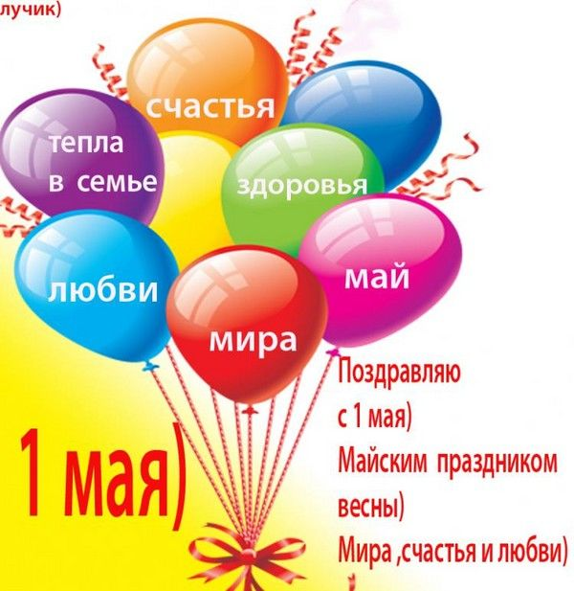
Особой любовью этот праздник пользуется в:
- Испании;
- Германии;
- Швеции;
- Греции;
- Франции;
- Италии;
- Голландии.
У каждой страны свои традиции празднования Первомая. Например, молодые испанцы в этот день преподносят своим половинкам первые весенние цветы, которые распускаются к этому времени.
А в Германии проводятся масштабные гулянья, целые ярмарки и весёлые танцы. Кроме того, здесь существует прекрасная традиция – влюблённые молодые люди сажают деревце перед окном своей избранницы.
В ночь с 30 апреля на 1 мая в шведских городах зажигаются гигантские огни, в которых сжигается мусор, копившийся весь год. После этого наступает пора танцев и веселья. А наутро начинаются различные митинги в поддержку трудового класса.
В Греции этот день – праздник, символизирующий смену времён года. Молодые девушки собирают первые цветы, плетут из них венки и украшают свои дома.
Во Франции Первомай ассоциируется с ландышами. Именно такие цветы, олицетворяющие счастье, французы дарят, поздравляя друг друга.
Итальянцы в этот день возвращаются к языческим истокам праздника. В честь богинь Майи и Флоры устраиваются фестивали цветов.
В Голландии Первомай – время проведения фестиваля тюльпанов. Множество людей со всех концов света специально приезжают сюда, чтобы посмотреть на это красочное зрелище.
Таким образом, 1 Мая – прекрасный праздник, который объединяет разные народы. Неважно, какой вариант торжества проводится в стране. В любом случае, это светлый весенний праздник, который приносит массу положительных эмоций.
